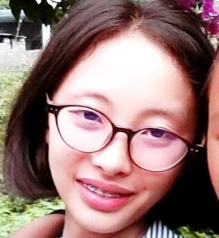

姜雨欣

来自清华大学计算机科学与技术系75班，写作时大二。不仅喜欢软件编程，对硬件和机械也有浓厚的兴趣，从自己的生活观察出发，构思出这种尚不存在的产业——“未来阿凡达机器人”，即民用、共享、融入生活方方面面的遥操作机器人。曾经撰写小论文《一项涵盖多学科的应用创新理念的提出》，在里面首次提到Avabot（即阿凡达机器人）这一概念。